BÀI 7: THỰC HÀNH SỬ DỤNG THIẾT BỊ SỐ THÔNG DỤNG
Môn học: Tin Học; Lớp: 10
Thời gian thực hiện: 2 tiết

I. MỤC TIÊU
1. Kiến thức:
+ Biết được thiết bị số cá nhân thông dụng thường có những gi.
+ Biết được một số tính năng tiêu biểu của thiết bị số cá nhân thông dụng
+Khai thác sử dụng một số ứng dụng và dữ liệu trên các thiết bị di động như máy tính bảng (tablet), điện thoại thông minh (smartphone).
2. Kỹ năng:
- Năng lực tự chủ và tự học
- Năng lực giao tiếp và hợp tác
- Năng lực sáng tạo và giải quyết vấn đề
3. Phẩm chất: Nghiêm túc, tập trung, tích cực chủ động.
II. THIẾT BỊ DẠY HỌC VÀ HỌC LIỆU
Sgk, Sbt, giáo án.
III. TIẾN TRÌNH DẠY HỌC
1. HOẠT ĐỘNG KHỞI ĐỘNG (MỞ ĐẦU)
- Mục tiêu: Tạo hứng thú học tập cho học sinh
- Nội dung: Hs dựa vào hiểu biết để trả lời câu hỏi
- Sản phẩm: Từ yêu cầu Hs vận dụng kiến thức để trả lời câu hỏi GV đưa ra
- Tổ chức thực hiện: GV giới thiệu và dẫn dắt vào bài
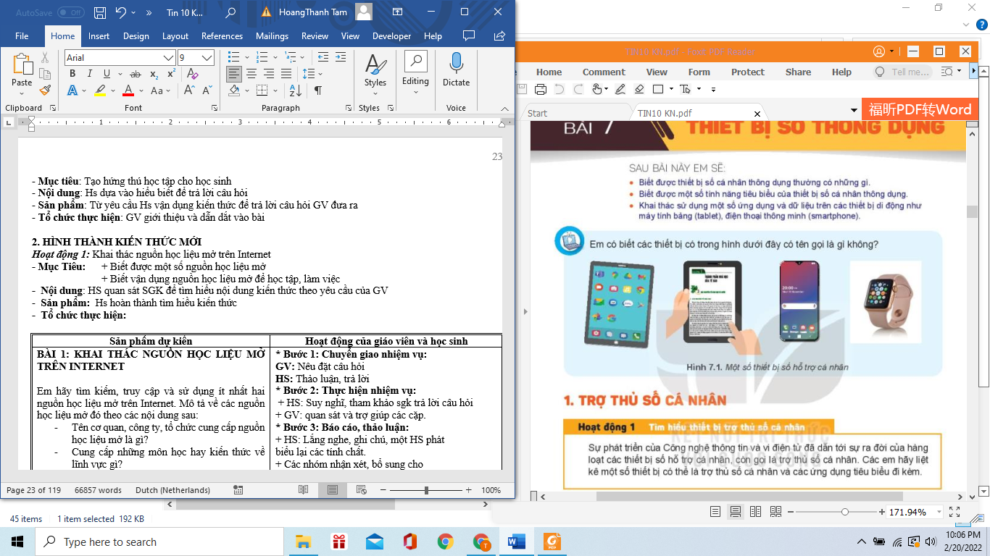
2. HÌNH THÀNH KIẾN THỨC MỚI
Hoạt động 1: Tìm hiểu trợ thủ số cá nhân
- Mục Tiêu: + Biết được một số thiết bị là trợ thủ số cá nhân và các ứng dụng tiêu biểu
- Nội dung: HS quan sát SGK để tìm hiểu nội dung kiến thức theo yêu cầu của GV
- Sản phẩm: Hs hoàn thành tìm hiều kiến thức
- Tổ chức thực hiện:
Sản phẩm dự kiến | Hoạt động của giáo viên và học sinh
1. TRỢ THỦ SỐ CÁ NHÂN  - Trợ thủ số cá nhân (Personal Digital Assistant - PDA) là các thiết bị số trong đó tích hợp một số chức năng hữu ích cho người dùng trong đời sống hàng ngày.  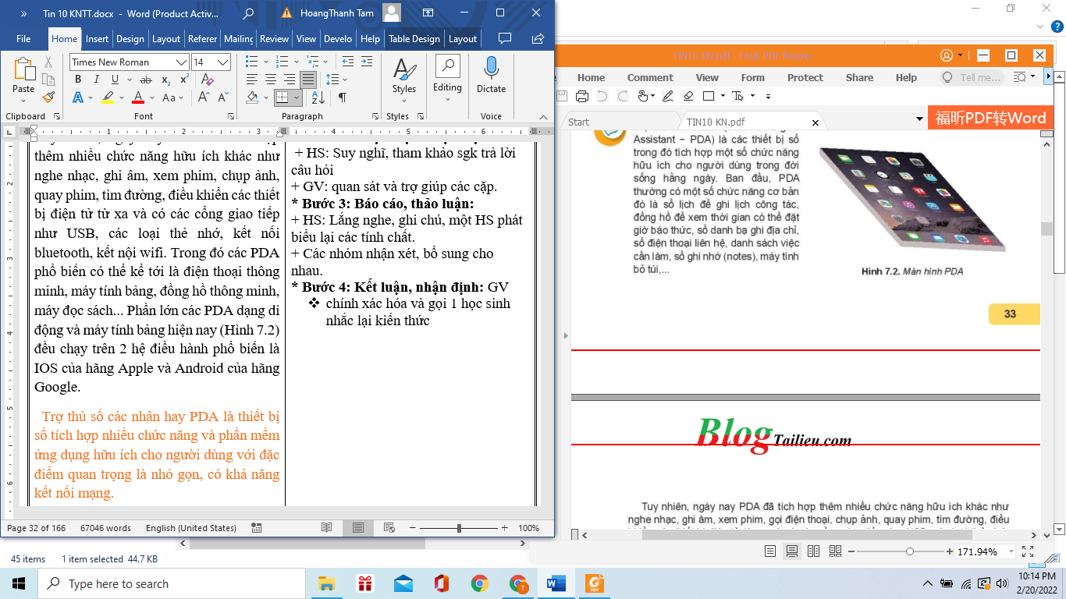  - Các PDA phổ biến là điện thoại thông minh, máy tính bảng, đồng hồ thông minh, máy đọc sách... Phần lớn các PDA dạng di động và máy tính bảng hiện nay (Hình 7.2) đều chạy trên 2 hệ điều hành phổ biến là IOS của hãng Apple và Android của hãng Google.  Ghi nhớ  - Trợ thủ số các nhân hay PDA là thiết bị số tích hợp nhiều chức năng và phần mềm ứng dụng hữu ích cho người dùng với đặc điểm quan trọng là nhỏ gọn, có khả năng kết nối mạng. | *‌ ‌Bước‌ ‌1:‌ ‌Chuyển‌ ‌giao‌ ‌nhiệm‌ ‌vụ:‌ ‌  GV: Nêu đặt câu hỏi  Sự phát triển của Công nghệ thông tin và ví điện từ đã dẫn tới sự ra đời của hàng loạt các thiết bị số hỗ trợ cá nhân, còn gọi là trợ thủ số cá nhân. Các em hãy liệt kế một số thiết bị có thể là trợ thủ số cá nhân và các ứng dụng tiêu biểu đi kèm?  HS: Thảo luận, trả lời  *‌ ‌Bước‌ ‌2:‌ ‌Thực‌ ‌hiện‌ ‌nhiệm‌ ‌vụ:‌ ‌ ‌  ‌+‌ ‌HS:‌ ‌Suy‌ ‌nghĩ,‌ ‌tham‌ ‌khảo‌ ‌sgk‌ ‌trả‌ ‌lời‌ ‌câu‌ ‌hỏi‌ ‌  +‌ ‌GV:‌ ‌quan‌ ‌sát‌ ‌và‌ ‌trợ‌ ‌giúp‌ ‌các‌ ‌cặp.‌ ‌ ‌  *‌ ‌Bước‌ ‌3:‌ ‌Báo‌ ‌cáo,‌ ‌thảo‌ ‌luận:‌ ‌ ‌  +‌ ‌HS:‌ ‌Lắng‌ ‌nghe,‌ ‌ghi‌ ‌chú,‌ ‌một‌ ‌HS‌ ‌phát‌ ‌  biểu‌ ‌lại‌ ‌các‌ ‌tính‌ ‌chất.‌ ‌ ‌  +‌ ‌Các‌ ‌nhóm‌ ‌nhận‌ ‌xét,‌ ‌bổ‌ ‌sung‌ ‌cho‌ ‌nhau.‌ ‌ ‌  *‌ ‌Bước‌ ‌4:‌ ‌Kết‌ ‌luận,‌ ‌nhận‌ ‌định:‌ ‌‌GV‌ ‌chính‌ ‌xác‌ ‌hóa‌ ‌và‌ ‌gọi‌ ‌1‌ ‌học‌ ‌sinh‌ ‌nhắc‌ ‌lại‌ ‌kiến‌ ‌thức‌ ‌  ? Kết nối nào không phải là kết nối phổ biến trên các PDA hiện nay ?  - Wifi  - Bluetooth  - Hồng ngoại  - USB
Hoạt động 2: Thực hành sử dụng thiết bị số cá nhân
a) Mục tiêu: Nắm được những thao tác sử dụng thiết bị số cá nhân
b) Nội dung: HS quan sát SGK để tìm hiểu nội dung kiến thức theo yêu cầu của GV.
c) Sản phẩm: HS hoàn thành tìm hiểu kiến thức
d) Tổ chức thực hiện:
Sản phẩm dự kiến | Hoạt động của giáo viên và học sinh
2. THỰC HÀNH SỬ DỤNG THIẾT BỊ SỐ CÁ NHÂN  Tìm hiểu về cách thức sử dụng điện thoại thông minh.  Nhiệm vụ 1: Quan sát để nhận biết các nút bấm của điện thoại thông minh. Khởi động điện thoại thông minh, tìm hiểu hệ điều hành đang sử dụng và các chế độ của màn hình.  Hướng dẫn  Bước 1: Quan sát điện thoại thông minh (hình 7.4). Phía hai bên thân máy thường có một số nút bấm như:  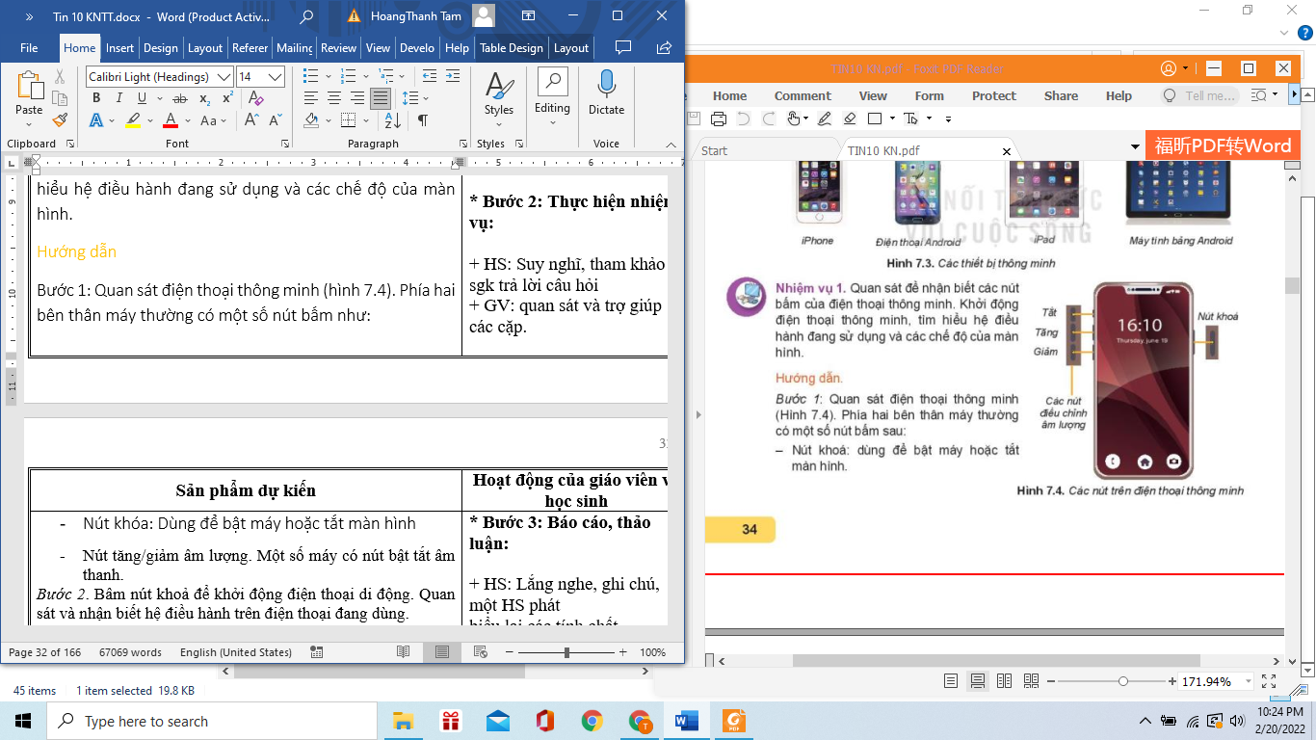  - Nút khóa: Dùng để bật máy hoặc tắt màn hình  - Nút tăng/giảm âm lượng. Một số máy có nút bật tắt âm thanh.  Bước 2. Bấm nút khóa để khởi động điện thoại di động. Quan sát và nhận biết hệ điều hành trên điện thoại đang dùng.  Nhiệm vụ 2. Làm quen với màn hình làm việc và các chức năng trên màn hình của điện thoại thông minh.  Hướng dẫn  Bước 1. Quan sát màn hình làm việc của điện thoại thông minh. Màn hình chính có một số thông tin như sau:  - Thanh trạng thái: hiển thị tỉnh trạng kết nối, thời gian hiện tại, tỉ lệ % pin 16:10 còn lại....  - Các biểu tượng ứng dụng (application – gọi tắt app) cài trên máy. Các ứng dụng được nhà sản xuất cài đặt sẵn hoặc do người dùng cài đều được liệt kê ở đây. Với kích thước hữu hạn của màn hình chính, sau một thời gian, màn hình sẽ hết chỗ, khi đó sẽ có thêm các trang để chứa các biểu tượng của các ứng dụng mới  - Thanh truy cập nhanh chứa các ứng dụng hay dùng, sẽ được lập lại ở cuối tất cả các trang của màn hình chính.  - Thanh điều hướng (navigation bar). Hầu hết các thiết bị sử dụng hệ điều hành Android không trang bị nút Home vật lí, thay vào đó là thanh điều hướng với các nút ảo ở dưới màn hình cảm ứng, trong đó có hai nút cảm ứng rất quan trọng là nút Quay lại (Back) và nút hiển thị danh sách tất cả các ứng dụng đang chạy là nút Tổng quan (Overview).  Bước 2: Thực hiện các thao tác sau và nhận xét  - Bấm nút Home.  - Vuốt màn hình cảm ứng theo các chiều trái, phải, lên.  - Bám vào phím Quay lại và phím Tổng quan (nếu dùng điện thoại có hệ điều hành Android)  Nhiệm vụ 3. Quan sát các biểu tượng điện thoại thông minh. Tìm hiểu thêm về các chức năng và các ứng dụng trên điện thoại thông minh.  Hướng dẫn  Bước 1. Quan sát các biểu tượng Hình 7.6 và cho biết những ứng dụng mà em biết Các chức năng và các ứng dụng có sẵn hoặc được cài đặt sau này đều được thể hiện bởi các biểu tượng trên màn hình.  Một số chức năng thiết yếu của điện thoạt là: Gọi điện, Nhắn tin, Quản lý danh bạ.  Một số ứng dụng thường dùng có sẵn trên điện thoại là: Chụp ảnh và quản lý kho ảnh, Trình duyệt, Email, Máy tính, Lịch, Hẹn giờ, Báo thức, Chợ phần mềm, …  Người sử dụng có thể cài đặt thêm các ứng dụng khác lấy từ chợ phần mềm trên mạng xuống như các chương trình hỗ trợ học tập trực tuyến Zoom, MS Teams, Google Meets,… các dịch vụ lưu trữ đám mây như OneDrive, Google Drive,…  Bước 2:  - Mở một ứng dụng hỗ trợ học tập trực tuyến như Zoom, Google meets tham gia buổi học trực tuyến do thầy/ cô giáo thiết lập  - Mở và đăng ký dịch vụ lưu trữ đám mây như OneDrive, Google Drive.  Nhiệm vụ 4. Hãy tìm xem trên điện thoại của bạn một ứng dụng quản lý tệp: Mở một tệp ảnh bất kì để xem thông tin, xóa tệp trên đám mây.  Hướng dẫn.  Bước 1: Mở ứng dụng quản lí tệp  Bước 2: Thao tác mở, chọn, xem, sao chép, di chuyển các tệp tin trên điện thoại.  Ví dụ, để truy cập vào thư mục ảnh chụp ở bộ nhớ để xem các tệp ảnh  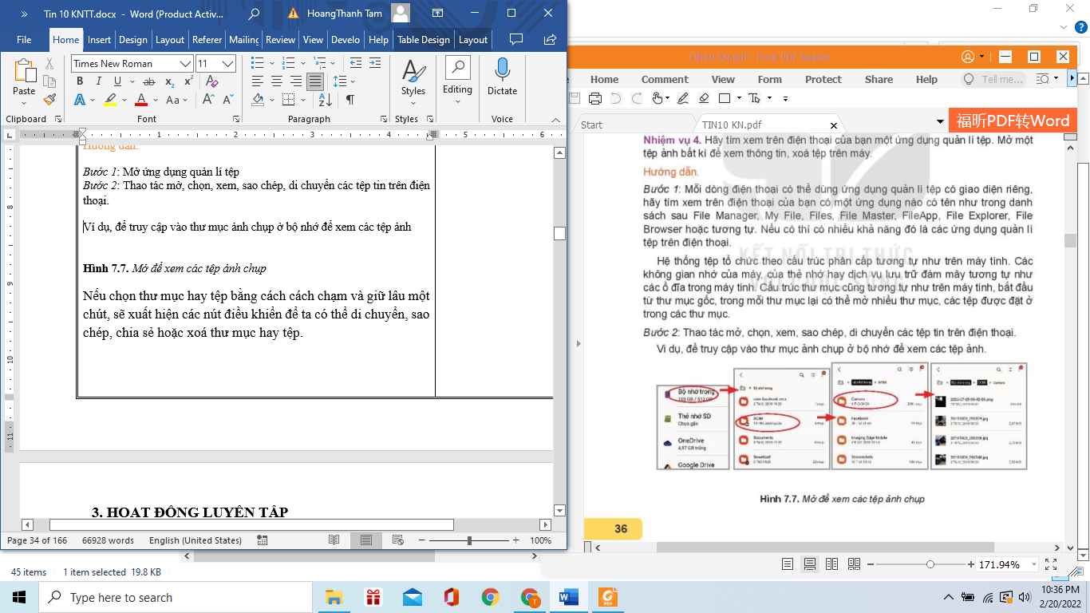  Hình 7.7. Mở để xem các tệp ảnh chụp  Nếu chọn thư mục hay tệp bằng cách chạm và giữ lâu một chút, sẽ xuất hiện các nút điều khiển để ta có thể di chuyển, sao chép, chia sẻ hoặc xoá thư mục hay tệp.  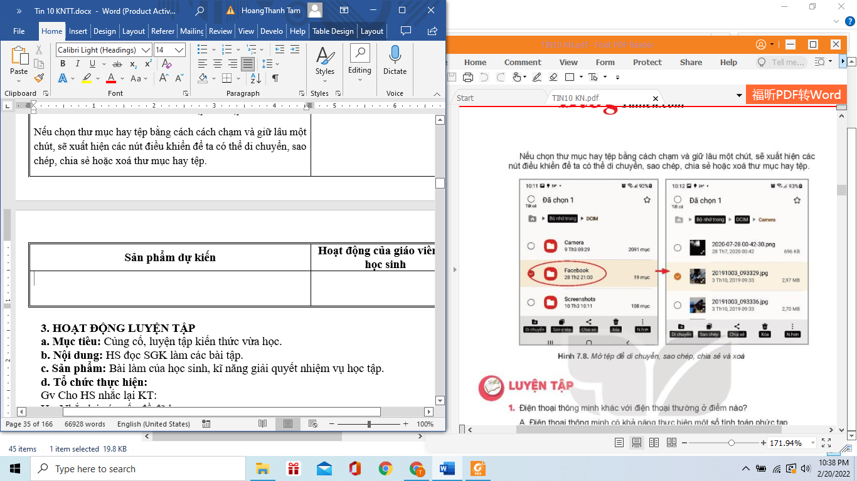 | *‌ ‌Bước‌ ‌1:‌ ‌Chuyển‌ ‌giao‌ ‌nhiệm‌ ‌vụ:‌ ‌  GV:  HS: Lấy các ví dụ trong thực tế.  *‌ ‌Bước‌ ‌2:‌ ‌Thực‌ ‌hiện‌ ‌nhiệm‌ ‌vụ:‌ ‌ ‌  ‌+‌ ‌HS:‌ ‌Suy‌ ‌nghĩ,‌ ‌tham‌ ‌khảo‌ ‌sgk‌ ‌trả‌ ‌lời‌ ‌câu‌ ‌hỏi‌ ‌  +‌ ‌GV:‌ ‌quan‌ ‌sát‌ ‌và‌ ‌trợ‌ ‌giúp‌ ‌các‌ ‌cặp.‌ ‌ ‌  *‌ ‌Bước‌ ‌3:‌ ‌Báo‌ ‌cáo,‌ ‌thảo‌ ‌luận:‌ ‌ ‌  +‌ ‌HS:‌ ‌Lắng‌ ‌nghe,‌ ‌ghi‌ ‌chú,‌ ‌một‌ ‌HS‌ ‌phát‌ ‌  biểu‌ ‌lại‌ ‌các‌ ‌tính‌ ‌chất.‌ ‌ ‌  +‌ ‌Các‌ ‌nhóm‌ ‌nhận‌ ‌xét,‌ ‌bổ‌ ‌sung‌ ‌cho nhau.‌ ‌ ‌  *‌ ‌Bước‌ ‌4:‌ ‌Kết‌ ‌luận,‌ ‌nhận‌ ‌định:‌ ‌‌GV‌ ‌chính‌ ‌xác‌ ‌hóa‌ ‌và‌ ‌gọi‌ ‌1‌ ‌học‌ ‌sinh‌ ‌nhắc‌ ‌lại‌ ‌kiến‌ ‌thức‌  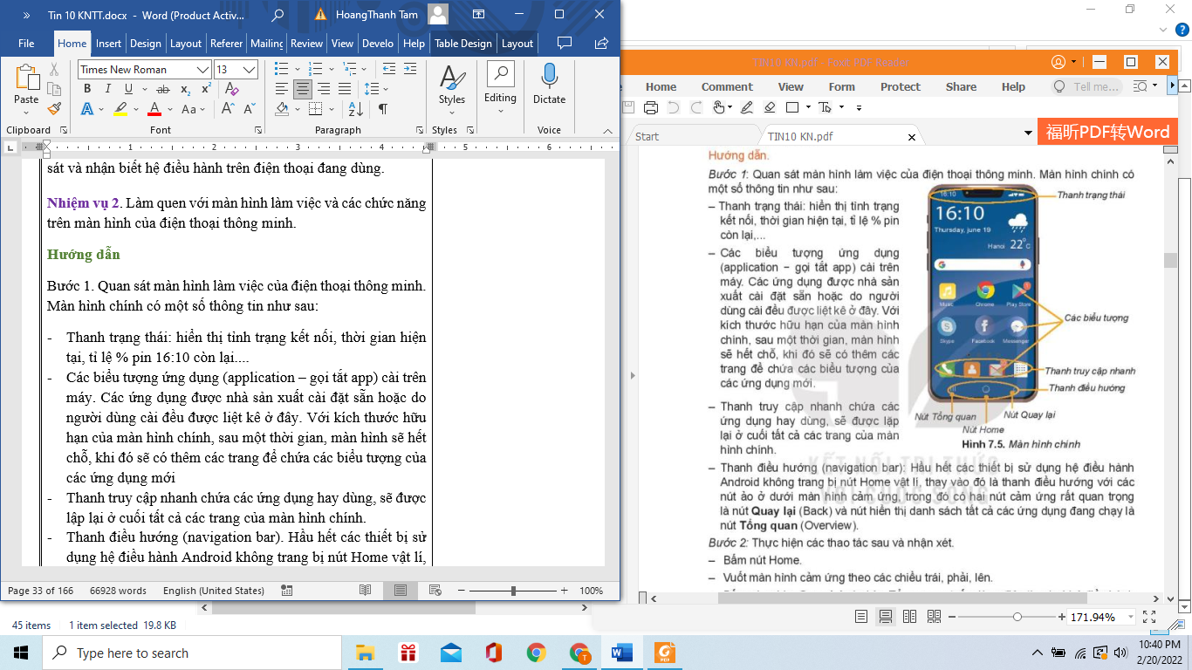  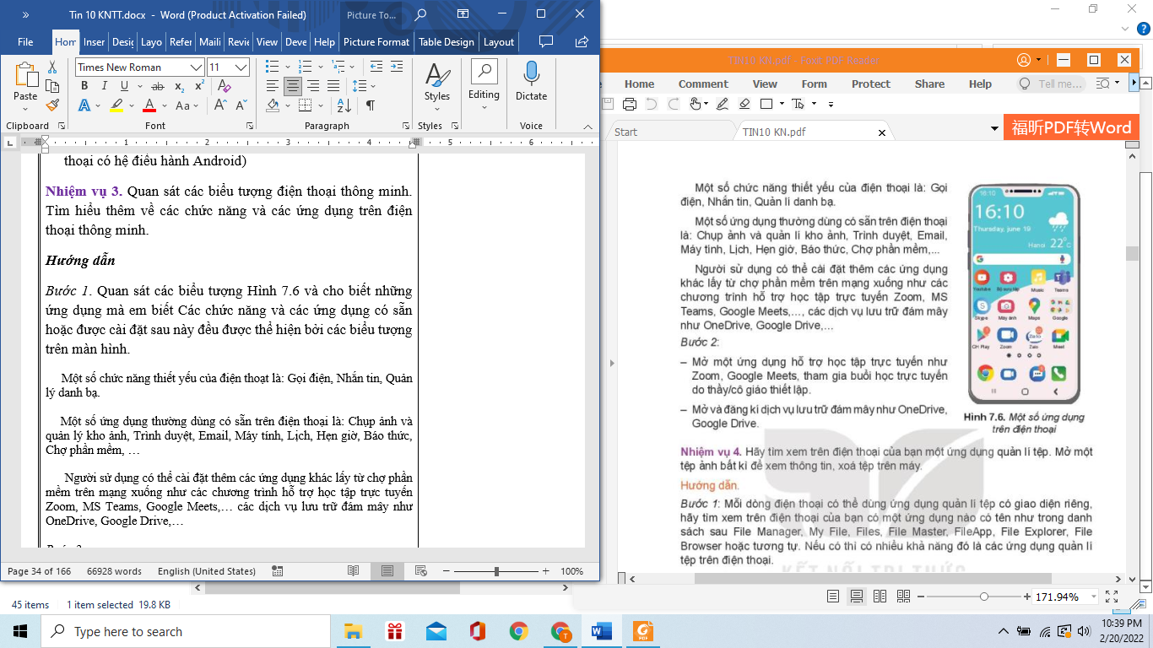
3. HOẠT ĐỘNG LUYỆN TẬP
a. Mục tiêu: Củng cố, luyện tập kiến thức vừa học.
b. Nội dung: HS đọc SGK làm các bài tập.
c. Sản phẩm: Bài làm của học sinh, kĩ năng giải quyết nhiệm vụ học tập.
d. Tổ chức thực hiện:
Câu 1. Điện thoại thông minh khác với điện thoại thường ở điểm nào?
- Điện thoại thông minh có khả năng thực hiện một số tính toán phức tạp.
- Điện thoại thông minh có khả năng cài đặt một số phần mềm ứng dụng nên có thể truy cập Internet và hiển thị dữ liệu đa phương tiện.
- Điện thoại thông minh với hệ điều hành có các tính năng “thông minh” hơn so với điện thoại thường.
- Tất cả các đáp án trên.
Câu 2. Em hãy chụp một tấm ảnh bằng điện thoại thông minh. Sau đó vào hệ thống quản lí tệp để tìm đến thư mục chứa ảnh đã chụp. Em hãy mở xem ảnh đó, sau đó xoá đi.
4. HOẠT ĐỘNG VẬN DỤNG
a. Mục tiêu: Vận dụng các kiến thức vừa học quyết các vấn đề học tập và thực tiễn.
b. Nội dung:.
c. Sản phẩm: HS vận dụng các kiến thức vào giải quyết các nhiệm vụ đặt ra.
d. Tổ chức thực hiện:
Gv đưa câu hỏi về nhà:
Vận dụng
Câu 1. Em hãy kết nối điện thoại thông minh với máy tính để sao chép ảnh chụp vào thư mục trên máy tính.
Câu 2. Hãy thực hành lưu trữ các ảnh đó trên dịch vụ lưu trữ đám mây.
Câu 3. Hãy thực hành gửi các ảnh này qua phần mềm hỗ trợ học trực tuyến như Zoom.
5. Hướng dẫn học sinh tự học:
- Hướng dẫn học bài cũ:
- Hướng dẫn chuẩn bị bài mới:
..........................................................................................................................................

